OA Y CONTENIDOS CONCEPTUALES

CURSO | Sexto básico
SEMANA | 14 (Del 06 hasta el 10 de Julio)
ASIGNATURA | Matemática
UNIDAD | Nivel 1 (Priorización Curricular)
PROFESOR | Cynthia Arros seguel

OBJETIVO (S) DE APRENDIZAJE | OBJETIVO (S) DE LA CLASE
OA. 3  Demostrar que comprenden el concepto de razón de manera concreta, pictórica y simbólica, en forma manual y/o usando software educativo. | Comparar cantidades por diferencia, con y sin contexto, a través de la representación y el modelamiento.
CONTENIDO | HABILIDADES
- Razón  - Diferencia  - Resolución de problemas. | - Comparar  - Representar  - Modelar

Indicaciones
- A continuación, se presenta el archivo 2, el cual consta de una guía de trabajo, relacionada con las razones, la cual de inicio al trabajo con la priorización curricular propuesta por el Mineduc. No olvides que, si tienes alguna dificultad para imprimir este documento, puedes resolverla en tu cuaderno con letra clara y legible y enviar las fotos a mi correo: cynthi_2308seguel@hotmail.com
- Si por algún motivo no tienes acceso a internet o no sabes enviar correos, puedes llevar el desarrollo de esta guía una vez que retomemos las clases presenciales, para que sea evaluada por la docente y retroalimentada en clases.

Priorización Curricular: Guía N°2

Objetivo de la clase: Comparar cantidades por diferencia, con y sin contexto, a través de la representación y el modelamiento.
Nombre del Estudiante |  |  | Curso: 6 año A
Nombre del Estudiante |  |  | Fecha: Semana 14 (06 al 10 de Julio)
Unidad: | Nivel 1 (Priorización Curricular)
O.A.(s): | OA 3
Habilidades: | Comparar, representar, modelar.
Docente: | Cynthia Arros Seguel | Asignatura: | Matemática
Exigencia: 60% | Puntaje Ideal: 17 puntos | Puntaje nota 4.0: 10 ptos. | Puntaje Real: ____ ptos.
Instrucciones:
- Lee atentamente las indicaciones de lo que debes realizar en esta guía de trabajo antes de contestar.
- Y no olvides que si no puedes imprimirla, puedes resolverla en tu cuaderno de la asignatura, con letra clara y legible.

Apoyo conceptual
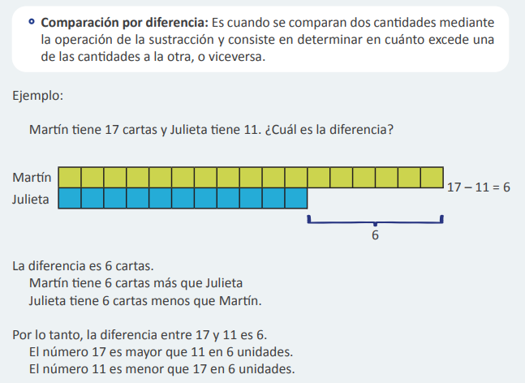

1) ACTIVIDAD
Resuelve las actividades que se presentan a continuación, guiándote por el ejemplo y por el apoyo conceptual que se entregó anteriormente.

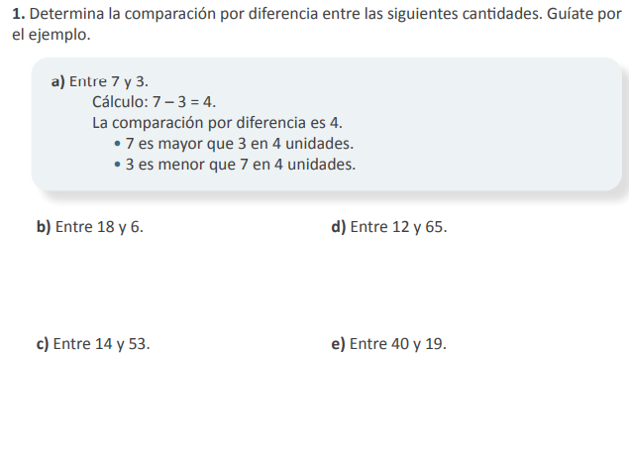
2) ACTIVIDAD
Representa cada situación y luego calcula la diferencia de las cantidades. Escríbelos y resuélvelos en tu cuaderno, si es que no puedes imprimir esta guía.

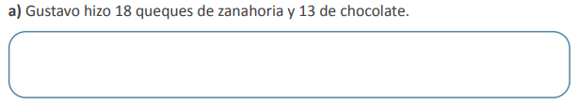

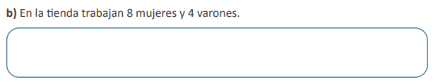

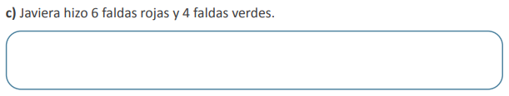
Queridos apoderados y estudiantes:
En las circunstancias que vivimos como país, y entendiendo que todos tenemos distintas realidades en nuestros hogares, quisiera enfatizar en la importancia de continuar con el proceso educativo de nuestros niños y niñas. Es por esto que como docente, confío en su honestidad y adjunto una hoja con el solucionario de la guía, para que una vez que la hayas terminado, puedas comparar tu respuesta.
Si tienes todo bien, ¡Felicitaciones!
Y si te equivocaste, conocerás donde estuvo tu error. Felicitaciones por tu honestidad. Y no olvides que tú eres capaz.

Pauta de corrección guía N°1: Priorización Curricular

N° Pregunta | Corrección | Puntaje
1 | a) Es un ejemplo  b) 18 – 6 = 12  18 es mayor que 6 por 12 unidades  6 es menor que 18 por 12 unidades  c) 53 – 14 = 39  53 es mayor que 14 por 39 unidades  14 es menor que 53 por 39 unidades  d) 65 – 12 = 53  65 es mayor que 12 por 53 unidades  12 es menor que 65 por 53 unidades  e) 40 – 19 = 21  40 es mayor que 19 por 21 unidades  19 es menor que 40 por 21 unidades | 8 puntos/ 2 puntos cada respuesta.
2 | a) 18 – 13 = 5  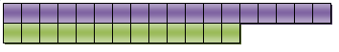  b) 8 – 4 = 4  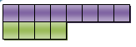  c) 6 – 4 = 2  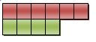 | 9 puntos/ 3 cada respuesta.
Total de puntos |  | 17 Puntos

Instrucciones de envío y evaluación:
- Se solicita a los apoderados enviar fotografías de las guías resueltas al correo de la docente: cynthi_2308seguel@hotmail.com
- Si no puede imprimir las guías, o no tiene acceso a internet, está la posibilidad de desarrollarlas en el cuaderno del estudiante con letra clara y legible y traerlas una vez que se retomen las clases presenciales.
- Se adjunta tabla de evaluación con el 60% de exigencia.
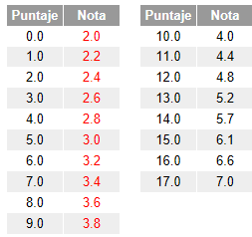
Pauta de autoevaluación: ¿Cómo lo he hecho?
A continuación, te invito a contestar la siguiente pauta donde serás tú quien se evalúa, de acuerdo al trabajo que has realizado. Con Una X marca el casillero que más te represente.
Indicadores | Bien | Regular | Mal
1) Cumplo con las actividades que me ha enviado mi profesor (a)
2) Mis guías y/o trabajos están bien presentados.
3) Estoy aprendiendo
4) Me esfuerzo por hacer un buen trabajo.

TAREA 6° Básico
Nombre alumno :
Docente : | Cynthia Arros Seguel
Asignatura : | Matemática
Semana : | 14 (06 al 10 Julio)

- Cómo tarea te desafío a realizar las siguientes actividades.

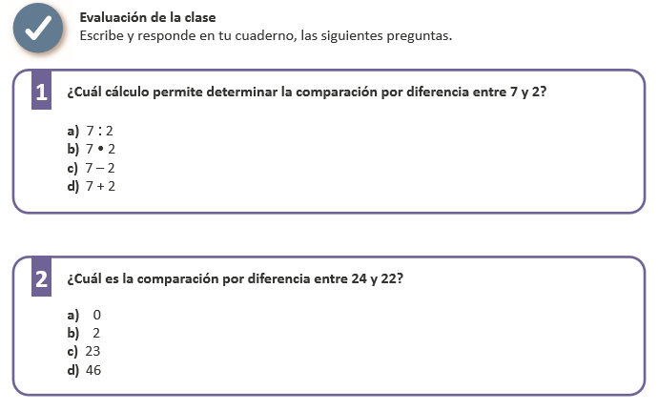
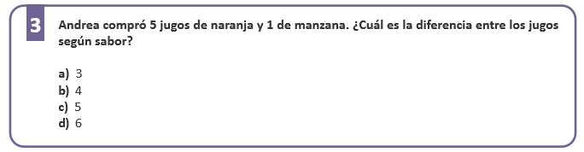

- A continuación se adjunta un pantallazo de la actividad de los estudiantes deben realizar.

Corrección tarea 6° (SEM14)

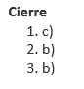
Instrucciones de envío y evaluación:
- Se solicita a los apoderados enviar fotografías de la tarea resuelta al correo de la docente: cynthi_2308seguel@hotmail.com
- Si no puede imprimir las guías, o no tiene acceso a internet, está la posibilidad de desarrollarlas en el cuaderno del estudiante con letra clara y legible y traerlas una vez que se retomen las clases presenciales. No olvides trabajar con lápiz grafito.

